考试科目名称 计算机组织与结构 （A卷）
考试方式： 闭卷 考试日期 2007 年 1 月 15 日 教师 金志权
系（专业） 软件学院 年级 二 班级 1，2，3，4
学号 姓名 成绩
题号 | 一 | 二 | 三 | 四 | 五 | 六 | 七 | 八 | 九 | 十
分数

- 选择题 (本题满分 6 分，每题1分，请直接填入下面试卷内)
得分 | 6

1. 挂接在总线上的多个部件（ b ）
a. 只能分时向总线发送数据，并只能分时从总线接收数据
b. 只能分时向总线发送数据，但可同时从总线接收数据
c. 可同时向总线发送数据, 并同时从总线接收数据
d. 可同时向总线发送数据, 但只能分时从总线接收数据
2. 用跳转表转移时，转移指令采用先变址再间接寻址方式（PreIndex）。如，
Jump (A[$Ri]) 。若CPU取并执行这条指令，则CPU需要访问存储器几次（ b ）
a. 2次 b. 3次 c. 4次 d. 1次
3．RAID5（ c ）
a. 采用独立存取技术，具有很高的读/写数据事务（transaction）率
b. 采用并行存取技术，具有很高的数据传输率
c. 采用独立存取技术，具有很高的读/写数据事务率，奇偶校验条带分布在所有盘上
d. 采用并行存取技术，具有很高的数据传输率，奇偶校验放在一个冗余盘上
4．为了缩短指令中某个地址段的位数，有效的方法是采取 （ b ）
a. 立即寻址 b. 寄存器寻址 c. 间接寻址 d. 变址寻址
5．半导体静态存储器SRAM的存储原理是 （ c ）
a. 依靠定时刷新 b. 依靠读后再生 c. 依靠双稳态电路 d. 信息不再变化
6. 二进制浮点数32位IEEE格式可表示的正数范围是（ b ）
a. 0.5x2⁻¹²⁷ ~ (1-2⁻²⁴) x2¹²⁸ b. 2⁻¹²⁷ ~ (2-2⁻²³) x2¹²⁸
c. 0.5x2⁻¹²⁸ ~ (1-2⁻²⁴) x2¹²⁷ d. 2⁻¹²⁸ ~ (2-2⁻²³) x2¹²⁷

- 填充题 (本题满分 21 分，每格1分。请直接填入下面试卷内)
得分 | 12

1．列出提高CPU（处理机）速度的两种方法 提高CPU的主频 ， 采用多核， 或提高芯片集成度以缩短元素之间距离，从而加速信号传输 。
2. DVD的存储容量大于CD的存储容量，其原因有三方面，分别是 DVD用双面 (side) ， 每一面采用多层 (layer) 结构 ， 点之间的间隙小 (gap) 。
3．USB的英文全名是 Universal Serial Bus 。USB和IEEE1394 FireWire都使（借）用 网络或串行 传输技术
4．给出I/O module的3个功能（functions） 与CPU和外设的接口通信 ， 数据缓冲 ， 使用系统总线的时序控制 。列出3种input output技术 程序式I/O ， 中断驱动式I/O ， DMA I/O 。 举例这3种input output技术的应用例子 嵌入式系统 ， 打印机输出 ， 读写磁盘一块 。
5．分段（segment）的主要作用是 适用于把大程序分小，分为功能独立的块（段） , 段内使用的地址形式一般为 $Rb(offset) 。分页（paging）的主要作用是 程序运行时可不必全部放在内存，于是程序可以使用比内存更大的地址空间 。所使用的地址形式为 page no.(offset) 。
OS使用 page 表把上述逻辑地址转换为 物理（frame page no.(offset) 地址。

三．计算题 (本题满分 20 分，每题5分)
得分 | 40

- 用2的补码算术求下面的差，写出计算式子。说明有无发生溢出，为什么？
11000011
10101100

2. Write 32-bit floating-point format for decimal number 132.75 (the exponent value is stored in biased representation. Hint: convert 132.75 to binary number first). Show how the following floating-point calculation is performed.
(0.12x10⁻²) x (0.101x10⁵)
3. Given x = 01101010 and y = 11100110 in twos complement notation, compute the product p = x x y with Booth’s algorithm. (化简后, 只需写出类似这样的算式：x x y = x x (2⁶-2¹) )
4. Divide 7 by 2 in binary twos complement notation. Please use A Q M to write each step.

四．问答题 (本题满分 16 分，每题8分)
得分 | 18

- 一个两路组关联cache具有8K字节的容量，每行16个字节。64M字节的主存是字节可寻址的。请给出主存地址格式。如果某字的地址是1AFFAC6，写出它的<tag, set, word>。
- 说明控制器的硬件连线（hardwired）实现和微程序实现的差别。这两种实现分别应用于哪两类机器

五．设计题 (本题满分 37 分，每题9分，最后1题10分)
得分 | 50

- 高级程序设计语言实现计算两向量内积的程序如下。请编写汇编语言程序实现计算两向
量内积（多用寄存器可提高程序执行效率）。

sum = 0;
for (i = 0; i<=10; ++i)
sum = sum +A[i] x B[i];

2．Use 1K x 4-bits chips to build a 4K x 8bits of memory, address lines A11 – A0, data lines D7 – D0, draw a memory organization

.
- 影响指令流水线性能的主要因素是什么？简述一种解决方法的思想。
分别写出下面程序段的CISC和RISC机器的指令流水线操作效果图。
CISC (用6阶段:FI,DI,CO,FO,EI,WO) RISC (用2或3阶段: I,E/,D）
X DB 9 X DAT 9
Y DB 6 Y DAT 6
M DB ? M DAT
1 MOV AL, X 1 LOAD $R0, X
2 CMP AL, Y 2 LOAD $R1, Y
3 JG 5 ；转移发生 3 CMP $R0, $R1
4 MOV AL, Y 4 JG 6 ；转移发生
5 MOV M, AL 5 NOOP
6 MOV DL, AL 6 MOV $R0, $R1
7 MOV AH, 2 7 ……
8 INT 21H
9 ……
注：设允许每个阶段有两次存储器访问。

- 以下面表1中的方式写出子程序返回指令return的执行周期的微操作序列和控制信号 (注意，取指周期已完成）。请直接填入下面表1中Execute的后面。参见下例。（10分）
提示：可先写出return所要完成的功能，然后考虑该功能如何用微操作来实现。
附加分题（可不做）：用你设计的微指令格式写出返回指令return的微程序。

微指令一般形式：

Main Sub-routine Stack
Memory
CPU
3000 OP …, … 1000 OP …, … 100
3004 Call 1000 1004 OP …, … 104 3008
3008 OP …, … … …, … 108
SP
3012 …. …, …
2000 return

当前, PC 2004 MAR SP 108 是栈顶指针
IR return MBR

表1
Cycle Micro-OP, Timing Active control signals
t1: MAR ← (PC) C₂, C₀
Fetch: t2: MBR ← Memory[MAR] C_{R}, C₅
PC ←(PC) + 4 Special circuit
t3: IR ← (MBR) C₄
t1: SP ← (SP) - 4 Special circuit
t2: MAR ← (SP) C₁₅
Execute t3: MBR ← Memory[MAR] C₀, C_{R}, C₅
t4: PC ← (MBR) C₃

图1
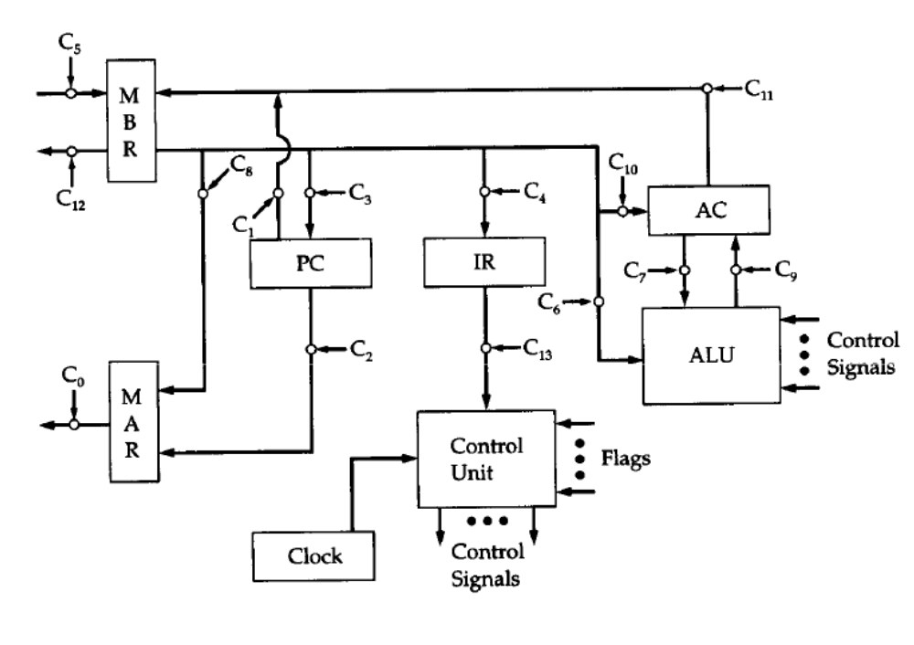
SP
C_{R}
C₁₅

Answer

三．
1． 11000011
+ 01010100
00010111 不溢出，因为被加数和加数符号不同

2．132.75 = 204.6₈ = 010,000,100.110 = 1.0000100110 x 2⁷ => 1.0000100110 x 2⁷⁺¹²⁷ => 0,10000110, 00001001100000000000000

(0.12x10⁻²) x (0.101x10⁵) = 0.12 x 0.101 x10³ = 0.01212 x10³ = 0.1212 x10²

3．x x y = 01101010 x 11100110 = x x 100110 = x x (-2⁵ + 2³ – 2¹) = 01101010 x (-2⁵ + 2³ – 2¹) = -0110101000000 + 01101010000 – 011010100

4． A Q M
0000 0111 0010
0000 1110
- 0010
不够
0000 1110
0001 1100
- 0010
不够
0001 1100
0011 1000
- 0010
0001 1001
0011 0010
- 0010
0001 0011 ← 商

余
四．
1．Cache大小 = 8KB = 2¹³B; 因每行16B, 所以cache有2¹³B/16B = 2⁹行
因cache为两路组关联，所以cache有2⁹行/2行 = 2⁸组。
主存大小 = 64MB = 2⁶ x 2²⁰ B = 2²⁶B
主存地址 = <tag, set no., byte> = <26-8-4, 8, 4> = <14 8, 4>
1AFFAC6 = 0001,1010,1111,1111,1010,1100,0100 = <1AFF, AC, 6>

- 硬件连线实现的控制器是用组合电路来实现，其输入是逻辑信号，如时间，状态，指令码等；组合电路的输出是控制信号。微程序实现的控制器是用微指令编写微程序来实现诸如取指令，间接，中断，以及各种指令执行等。把这些微程序放到控制存储器。指令的执行就是执行相应的微指令，从而产生所需的控制信号。
CISC机器通常用微程序实现的控制器；RISC机器用硬件连线实现的控制器。

五．
1． Data Segment ；数据段
A DW …
B DW …
Sum DW ?
Data Ends
Code Segment ；代码段
MOV AX, DATA
MOV DS, AX ；数据段头送数据段寄存器
MOV SI, 0 ；0送变址器SI
MOV CI, 10 ；10送计数器 CI
MOV DX, 0 ；0送累加器
L: MOV AX, A[SI] ；AX←A[0]
MUL AX, B[SI] ；AX← A[0]*B[0]
ADD DX, AX ；DX←0+ A[0]*B[0]
LNC SI ；SI+1
LOOP L
MOV SUM, DX ；sum← A[0]*B[0]+…+A[10]*B[10]
MOV AH, 4CH
INT 21H ；显示
Code Ends

2．1K x 4位的chip，即2¹⁰ x 4位/chip。现要构造4K x 8位的内存，所需要的chip数为4K x 8 / 1K x 4 = 8 块chips

5
5
4
4
00
00
00
11
11
11
D₇D₆D₅D₄

D₃D₂D₁D₀

2⁵x2⁵
4b

- 影响性能的主要因素是转移指令。其解决办法有静态和动态方法。静态方法如多流水线方法，即当遇到转移指令时，原流水线仍取顺序下一条，另开辟一条流水线取转移目标的指令序列。动态方法，如用一附加位记录上一次转移是否发生，用它来预测该转移指令下一次是否发生。

CISC
t1 t2 t3 t4 t5 t6 t7 t8
FI(1) DI(1) CO(x) FO(x) EI(1) /
FI(2) DI(2) CO(y) FO(y) EI(1) /
FI(3) DI(JG) CO(5) / EI(jump 5)
FI(14) DI(4) CO(y) FO(y)
FI(5) DI(5) CO(m)
FI(6) DI(6)
FI(7)
FI(5)
RISC
I(1) E(x) D(1)
I(2) E(y) D(2)
I(3) E(3)
I(4) E(jump 6)
I(5) E(no)
I(6) E(6)

